Θέμα 2^{ο}
2.1 Ποιες από τις διόδους του παρακάτω σχήματος είναι ορθά πολωμένες και ποιες ανάστροφα πολωμένες. Αφού μεταφέρεται το κάθε κύκλωμα στην κόλλα σας χαρακτηρίστε με τη λέξη «ορθά» ή «ανάστροφα» την πόλωση κάθε διόδου.

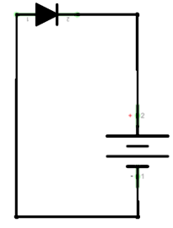
α) β) γ)
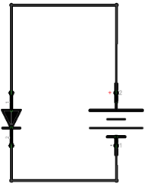
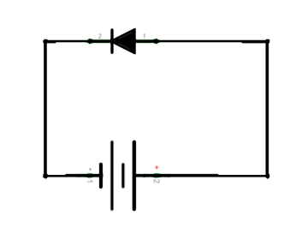

Μονάδες 6
2.2 Πως δημιουργείται η περιοχή απογύμνωσης; Γιατί η περιοχή απογύμνωσης περιορίζεται μόνο γύρω από την επαφή P-N και δεν ενώνονται όλοι οι φορείς ηλεκτρισμού της περιοχής τύπου Ρ της διόδου, με τους φορείς ηλεκτρισμού της περιοχής τύπου Ν;
Μονάδες 9
2.3 Μία ιδανική δίοδος PN συνδέεται σε πηγή τάσης 10V και αντίσταση φόρτου 1ΚΩ.
α) Να σχεδιαστεί το κύκλωμα.
β) Να υπολογιστεί το ρεύμα που διαρρέει το κύκλωμα.
Μονάδες 10

